TechBook Solutions

LibroAmigo

Documento de Especificação de Requisitos

Autores: Ana Carolina da Silva Cedro

Versão: 1.00
Data Validade: 25/08/2024

Santa Helena de goiás 18/08/2023

Histórico de Alterações

Data | Versão | Descrição | Autor
20/08/2023 | 1.00 | Início da documentação | Ana Carolina
21/08/2023 | 1.0.1 | Elaboração dos req. Funcionais | Ana Carolina
25/08/2023 | 1.0.2 | Adicionando Requisitos de qualidade, Metas gerenciais, Outros Aspectos,  Estimativa de prazo | Ana Carolina

SUMÁRIO
- MISSÃO DO PRODUTO 5
- LISTA DE FUNÇÕES 5
- REQUISITOS DE QUALIDADE 6
- METAS GERENCIAIS 6
- OUTROS ASPECTOS 6
- ESTIMATIVA DE PRAZO PARA A ELABORAÇÃO 6
- ESPECIFICAÇÃO TÉCNICA DO PRODUTO 6
  - DIAGRAMA DE CASO DE USO 7
  - DETALHAMENTO DOS CASOS DE USO 8
  - ESPECIFICAÇÃO DOS CASOS DE USO 8
  - DIAGRAMA ENTIDADE-RELACIONAL 8
  - DIAGRAMA DE SEQUÊNCIA 9
ANEXO 1 : DIAGRAMA GANTT 12
ANEXO 2: ESPECIFICAÇÃO DOS REQUISITOS FUNCIONAIS 13

Missão do produto
Facilitar o compartilhamento e empréstimo de livros entre amigos, promovendo a difusão do conhecimento, a conexão entre leitores e o incentivo à leitura.

Lista de funções

TABELA 1 – Funcionalidades do sistema
ID | Nome da funcionalidade | Descrição da Funcionalidade
01 | Cadastro de Usuários | Os usuários podem criar contas individuais.  Os usuários fornecem informações pessoais básicas, como nome, e-mail e senha.
02 | Catálogo de Livros | Os usuários podem adicionar livros à sua biblioteca pessoal.
03 | Empréstimo de Livros | Os usuários podem solicitar empréstimos de livros de outros usuários.
04 | Notificações | Regista as informações relacionadas à realização de manutenção em máquinas
05 | Calendário e Lembretes | Os usuários têm acesso a um calendário para acompanhar datas de empréstimo e devolução.
06 | Avaliações e Recomendações | Os usuários podem avaliar e deixar comentários sobre os livros emprestados.
07 | Privacidade e Segurança | As informações pessoais dos usuários são protegidas por medidas de segurança adequadas.
08 | Pesquisa e Filtros | Os usuários podem pesquisar livros disponíveis para empréstimo com base em títulos, autores ou gêneros.
09 | Atualizações de Perfil | Os usuários podem atualizar suas informações de perfil, incluindo detalhes de contato e preferências de leitura

Requisitos de Qualidade

  - O produto deve oferecer uma interface simples e intuitiva, com poucos elementos de tela, permitindo que os usuários se concentrem em uma ação por vez.
  - As telas devem seguir um padrão de navegação consistente, facilitando a compreensão e uso do sistema.
  - O sistema deve fornecer mensagens de erro claras e explicitas para os usuários, facilitando a identificação e resolução de problemas.
  - O processo de autenticação dos usuários deve ser seguro, garantindo a proteção das informações pessoais e credenciais.
  - O produto deve ser capaz de operar tanto como uma aplicação standalone em uma única estação quanto em rede, mantendo a consistência de dados em ambas as
arquiteturas.
  - O sistema gerenciador de banco de dados deve ser leve e seguro, com requisitos de memória RAM inferiores a 1GB.
  - As medidas de segurança devem ser implementadas para proteger os dados dos usuários.
  - O produto deve ser projetado para atender a diversas áreas de atividade, mantendo a flexibilidade e adaptabilidade para diferentes setores (agrícola, mecânico, industrial,
etc.).

Metas gerenciais

  - O investimento máximo destinado ao desenvolvimento do produto é de R$ 100.000,00.
  - O desenvolvimento do produto deve ser concluído em um prazo máximo de 12 meses.

Outros aspectos
  - É crucial garantir a conformidade com regulamentações de proteção de dados, como a Lei Geral de Proteção de Dados (LGPD), para garantir a privacidade e segurança das informações dos usuários.

Estimativa de prazo para a Elaboração
- Estimado um prazo de aproximadamente 12 meses
- Cronograma de Atividades Planejadas: Verificar ANEXO 1

Especificação Técnica do Produto
A especificação técnica do produto contempla um conjunto de modelos e detalhes da engenharia de software do produto a ser desenvolvido. Nas seções abaixo todos esses artefatos de engenharia serão apresentados.

Diagrama de Caso de Uso
Nessa seção é apresentado o diagrama de caso de uso do produto.

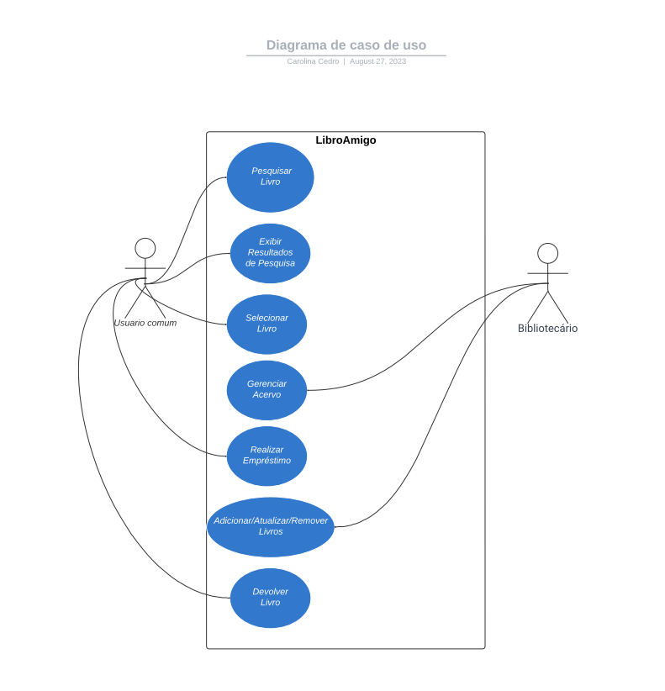

  - Detalhamento dos casos de Uso

Requisito n° | 01 | Manter Livro
Descrição | Mantém as informações de cadastramento das máquinas que necessitam de  gerenciamento de suas manutenções
Prioridade: | Essencial |  | Dependências: |  | Conflitos: | RF 37
Material de Apoio: |  | Diagrama de Casos de Usos

Requisito n° → Numeração Sequencial | Nome do requisito Funcional Descrição → Declaração única do significado do requisito
Prioridade → Classificado conforme item 8e. Deve-se utilizar apenas uma das três opções: Essencial, Importante e Desejável
Dependências → Uma lista de outros requisitos que tenham alguma dependência deste
Conflitos →Uma lista de outros requisitos que não podem ser implementados Material de apoio → Índice de documentos que ilustrem e expliquem este requisito

Especificação dos Casos de Uso

No Anexo 2, é apresentado o detalhamento das especificações de requisitos do produto, de acordo com o modelo apresentado no diagrama de casos de uso (seção 7.1). Nesse relatório, os casos de uso são identificados por código relativo aos requisitos do produto que ele representa, por exemplo, o UC01 Manter Máquina é relativo ao requisito 01 da lista de funções (seção 2).

Diagrama Entidade-Relacional

Nessa seção é apresentado o diagrama entidade-relacional após o detalhamento das principais operações e de seus respectivos atributos.

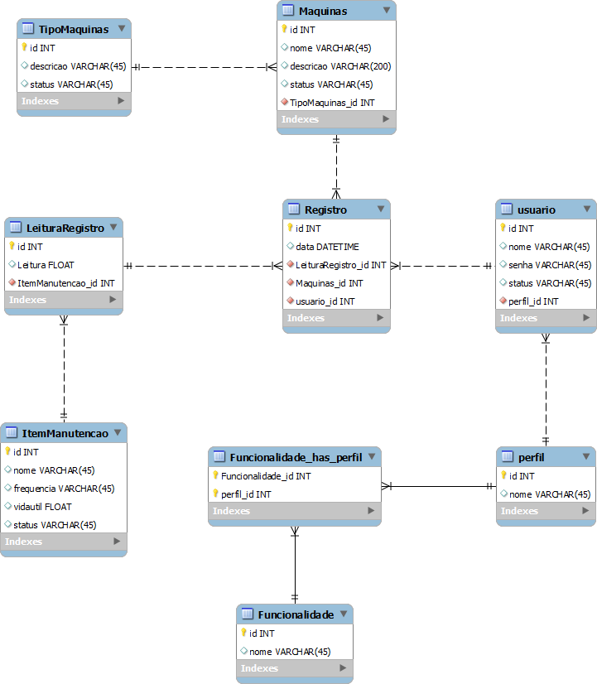

Diagrama de Sequência

Nessa seção são apresentados dois (02) diagramas de sequência de algumas funcionalidades da aplicação.

Realizar Login

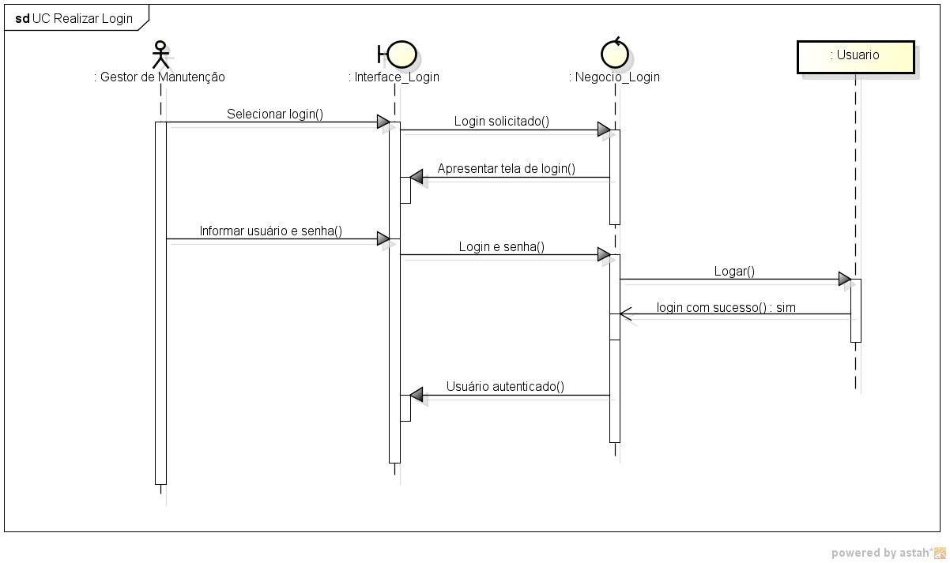
Incluir Tipo de Máquina

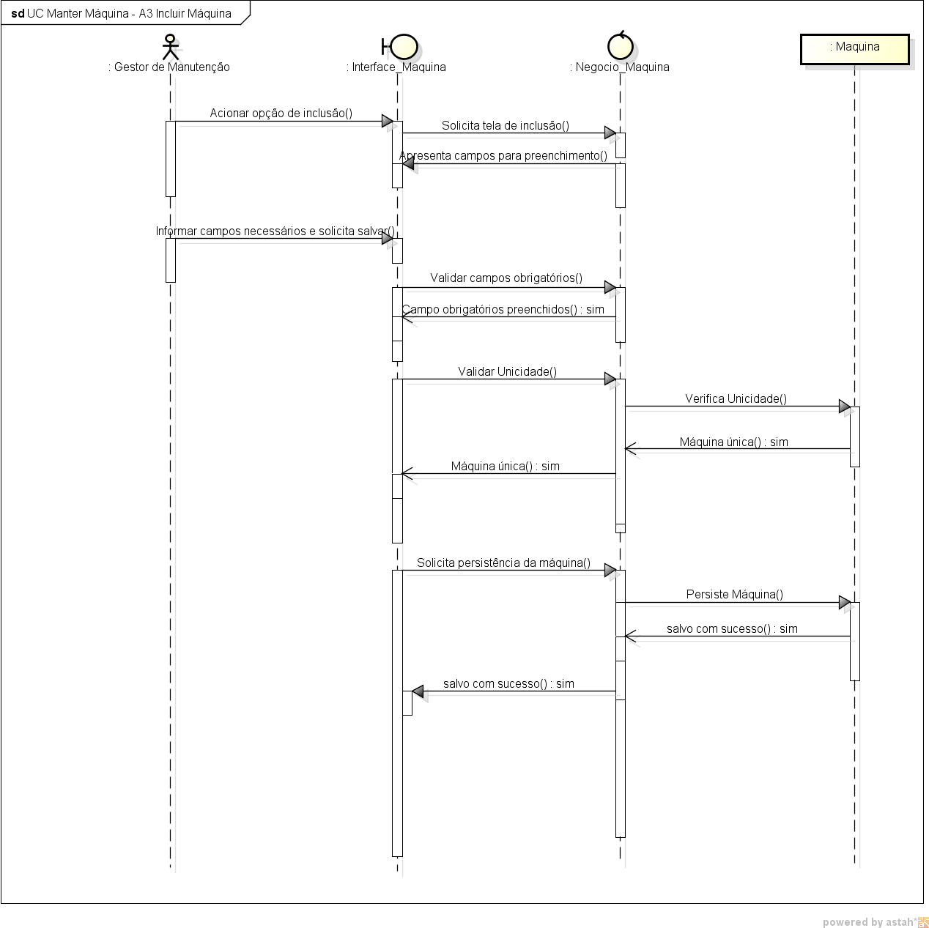

ANEXO 1 : DIAGRAMA GANTT

TABELA 1 – Atividades do Projeto

Descrição | Inicio | Duração (dias)
Atividade I | 23/03/2013 | 5
Atividade H | 21/03/2013 | 2
Atividade F | 12/03/2013 | 7
Atividade G | 12/03/2013 | 9
Atividade E | 08/03/2013 | 4
Atividade D | 06/03/2013 | 3
Atividade A | 02/03/2013 | 3
Atividade B | 02/03/2013 | 4
Atividade C | 02/03/2013 | 10

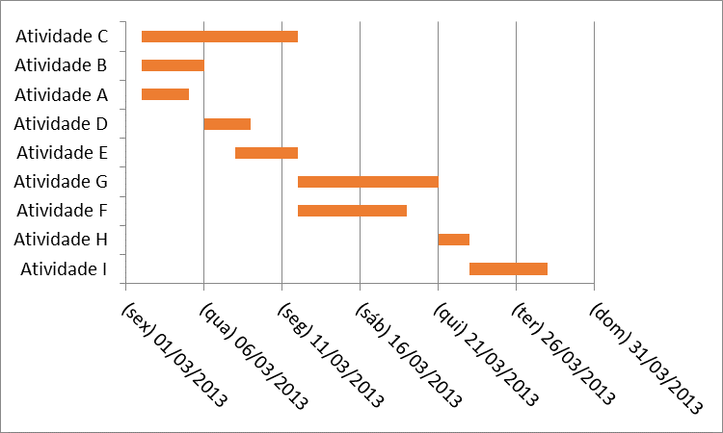

ANEXO 2: ESPECIFICAÇÃO DOS REQUISITOS FUNCIONAIS

01- Manter Máquina

Breve Descrição
Esse caso de uso mantém as informações de cadastramento de máquinas.

Atores
Gestor de Manutenção.

Fluxos de Eventos
  - Fluxo Básico
- Este caso de uso inicia-se quando o ator seleciona a opção “Máquina” do menu do sistema;
- O sistema apresenta os seguintes elementos para consulta:
  - Campos de consulta:

Campo | Valor Default | Domínio de Valores | Tipo do campo na tela | Obrigatório?
Identificação da Maquina | Branco | Livre | Campo texto editável | Não
* Tipo de Maquina | Branco | Todos os Tipos de Maquinas ativos cadastrados no sistema | Caixa de Seleção | Sim

- O ator preenche os campos de pesquisa e aciona “Consultar”;
- O sistema recupera as máquinas cadastradas que atendem aos critérios de pesquisa e apresentá-los em forma de uma tabela da seguinte maneira:

Coluna | Tipo do campo na tela | Observações
Identificacao | Campo label | Coluna de ordenação inicial do resultado (crescente)
Nome | Campo label | -
Tipo de Maquinas | Campo label | -
Status | Campo label | -

- O sistema apresenta ao ator um conjunto de opções de ações:

Opções | Ação Resumida
Consulta r | Dispara a consulta, terminando na apresentação do resultado.
Incluir | Apresenta a tela com os campos para inclusão de máquina
Alterar | Apresenta a tela com os dados da máquina da linha selecionada, p/ alteração.
Desativar | Dispara a “desativação” da(s) Maquinas nas linhas marcadas pela caixa de Seleção.
Ativar | Dispara a “ativação” da(s) Maquinas nas linhas marcadas pela caixa de Seleção.
Somente Ativos | Dispara uma consulta pré-definida, terminando na apresentação do resultado

- O caso de uso é encerrado.

Fluxos Alternativos A1 Consulta de Máquina

- No passo 6 do fluxo básico, o ator seleciona a opção “Consultar”;
- O sistema refaz a consulta considerando como filtro os campos preenchidos pelo ator e apresenta o resultado conforme especificado no passo 4 do fluxo básico;
- O fluxo alternativo é encerrado.

A2 Alteração de Máquina

- No passo 5 do fluxo básico, o ator seleciona somente uma linha de resultado da pesquisa e aciona “Alterar”;
- O sistema apresenta a tela de alteração de máquina com os seguintes elementos:
  - Campos:
Campo | Valor Default | Domínio de Valores | Tipo do campo na tela | Obrigatório?
*Identificação | Identificação da Máquina a ser alterada | Livre | Campo texto editável | Sim
*Nome | Nome da Maquina com mais detalhes | Livre | Campo texto editável | Sim
Descrição | Detalhamento da Maquina, como Marca, Ano, ... | Livre | Campo texto editável | Não
Tipo de Maquina | Tipo de Maquina cadastrada na Inclusão |  | Label | Não

  - O sistema apresenta os itens de manutenção relacionados com o tipo de maquina que o cliente escolheu com os seguintes elementos:
Campo | Valor Default | Domínio de Valores | Tipo do campo na tela | Obrigatório?
ItensdeManutenção | Item cadastrada ao tipo de maquina escolhido |  | Label | Sim
Frequencia | Tipo de freqüência do item de manutenção |  | Label | Sim
Valor Inicial |  | Numérico | Label | Sim

  - O sistema só permite a alteração dos Campos texto Editáveis.
  - Opções de ação:
Opções | Ação Resumida
Salvar | Valida e grava as informações de Máquina.
Cancelar | Abandona a tela de alteração sem gravar e apresenta novamente a tela de consulta no estado anterior dela.

- O ator altera as informações que deseja e em seguida seleciona a opção “Salvar”;
- O sistema realiza as seguintes tarefas:
  - Verifica o preenchimento dos campos obrigatórios;
  - Verifica se o conteúdo do campo nome do “Identificação Maquina” é único no contexto de todas as máquinas;
  - Realiza a gravação dos dados, juntamente o usuário que fez a operação e a data corrente como última atualização;
- O sistema apresenta uma tela de mensagem informando “Operação foi realizada com sucesso”;
- O sistema ao passo 2 do fluxo básico com os critérios de filtro informados antes da operação;
- O fluxo alternativo é encerrado.

A3 Inclusão de Máquina

- No passo 5 do fluxo básico, o ator aciona “Incluir”;
- O sistema apresenta a tela de inclusão de Tipo de Máquina com os seguintes elementos:
  - Campos:

Campo | Valor Default | Domínio de Valores | Tipo do campo na tela | Obrigatório?
*Identificação | Identificação da Máquina a ser alterada | Livre | Campo texto editável | Sim
*Nome | Nome da Maquina com mais detalhes | Livre | Campo texto editável | Sim
Descrição | Detalhamento da Maquina, como Marca, Ano, ... | Livre | Campo texto editável | Não
*Tipo de Máquina | Tipo de máquina a ser alterado | Todos os tipos de máquinas ativas cadastradas no sistema | Caixa de seleção | Sim

  - No passo 2.1, o autor escolhe o tipo de maquina;
  - O sistema apresenta os itens de manutenção relacionados com o tipo de maquina que o cliente escolheu com os seguintes elementos:
Campo | Valor Default | Domínio de Valores | Tipo do campo na tela | Obrigatório?
ItensdeManutenção | Item cadastrada ao tipo de maquina escolhido |  | Label | Sim
Frequencia | Tipo de freqüência do item de manutenção |  | Label | Sim
Valor Inicial |  | Numérico | Campo texto editável | Sim

  - O autor insere para cada item de manutenção, o valor inicial;
  - O sistema gera a manutenção inicial de cada item de manutenção;
  - Opções de ação:
Opções | Ação Resumida
Salvar | Valida e grava as informações da Máquina.
Cancelar | Abandona a tela de inclusão sem gravar e apresenta novamente a tela de consulta no estado anterior dela.

- O ator insere as informações que deseja e em seguida seleciona a opção “Salvar”;
- O sistema realiza as seguintes tarefas:
  - Verifica o preenchimento dos campos obrigatórios;
  - Verifica se o conteúdo do campo nome do “Identificação Maquina” é único no contexto de todas as máquinas;
  - Realiza a gravação dos dados, juntamente o usuário que fez a operação e a data corrente como última atualização;
- O sistema apresenta uma tela de mensagem informando “Operação foi realizada com sucesso”;
- O sistema ao passo 2 do fluxo básico com os critérios de filtro informados antes da operação;
- O fluxo alternativo é encerrado.

A4 Desativar Máquina

- No passo 5 do fluxo básico, o ator seleciona ao menos uma linha de resultado da pesquisa e aciona “Desativar”;
  - O checked “Somente Ativos” deve estar selecionados.
- O sistema realiza as seguintes tarefas:
- O ator confirma a desativação;
- O sistema altera o campos Status para “INATIVO”;
- O sistema ao passo 2 do fluxo básico com os critérios de filtro informados antes da operação;
- O fluxo alternativo é encerrado.

A4 Reativar Máquina

- No passo 5 do fluxo básico, o ator seleciona ao menos uma linha de resultado da pesquisa e aciona “Reativar”;
  - O checked “Somente Ativos” não deve estar selecionados.
- O sistema realiza as seguintes tarefas:
- O ator confirma a desativação;
- O sistema altera o campos Status para “ATIVO”;
- O sistema ao passo 2 do fluxo básico com os critérios de filtro informados antes da operação;
- O fluxo alternativo é encerrado.

Pré-Condições

Ator já logado no sistema
O ator deve efetuar o login no sistema para acessar este caso de uso.

Ator deve ter permissão de acesso
O ator deve ter acesso a funcionalidade “Manter Máquina”. Caso contrário, o menu dessa funcionalidade não é apresentado ao ator.

Pós-Condições
- Não há.

Pontos de Extensão
- Não há

Protótipo
